Для заказа доставки данной работы воспользуйтесь поиском на сайте по ссылке: <http://www.mydisser.com/search.html>

МІНІСТЕРСТВО ОСВІТИ І НАУКИ УКРАЇНИ

ЛЬВІВСЬКИЙ НАЦІОНАЛЬНИЙ УНІВЕРСИТЕТ ІМЕНІ ІВАНА ФРАНКА

# 

# ІЛЬЇНА Ольга Вікторівна

# УДК 556.56 (477.82)

ЕКОЛОГО-ГЕОГРАФІЧНИЙ АНАЛІЗ БОЛІТ

ВОЛИНСЬКОЇ ОБЛАСТІ

11.00.01 – фізична географія, геофізика і геохімія ландшафтів

## Автореферат

дисертації на здобуття наукового ступеня

кандидата географічних наук

ЛЬВІВ – 2005

Дисертацією є рукопис.

Робота виконана на кафедрі раціонального використання природних ресурсів і охорони природи Львівського національного університету імені Івана Франка Міністерства освіти і науки України.

Науковий керівник – кандидат географічних наук, професор

**Кукурудза Семен Ілліч**

Львівський національний університет імені Івана Франка

завідувач кафедри раціонального використання

природних ресурсів і охорони природи

Офіційні опоненти: доктор географічних наук, професор

**Пащенко Володимир Михайлович**

Інститут географії НАН України

головний науковий співробітник

кандидат географічних наук, доцент

**Климович Павло Васильович**

Львівська філія Європейського університету

Міністерства освіти і науки України

доцент кафедри економіки і менеджменту

**Провідна установа** – Чернівецький національний університет імені Юрія Федьковича

Міністерства освіти і науки України

Захист відбудеться 2 грудня 2005 року о­­ 15 год. на засіданні спеціалізованої вченої ради К.35.051.05 Львівського національного університету імені Івана Франка за адресою: 79000, м. Львів, вул. Дорошенка, 41

З дисертацією можна ознайомитись у науковій бібліотеці Львівського національного університету імені Івана Франка (79000, м. Львів, вул. Драгоманова, 5)

Автореферат розіслано 1 листопада 2005 р.

Вчений секретар

спеціалізованої вченої ради,

кандидат географічних наук,

доцент П.М.Горішний

**ЗАГАЛЬНА ХАРАКТЕРИСТИКА РОБОТИ**

**Актуальність дослідження.** З виникненням нових форм власності, широкомасштабним ліцензуванням земле- та водокористування, розробкою програми соціально-економічного розвитку “Україна 2010” фіксується низка актуальних проблем у галузі обліку, оцінки і контролю за станом ­­­­­та вико-ристанням болотних ресурсів. А вони є важливим елементом ландшафту і господарського резерву.

На сучасному етапі Прип’ятському Поліссю приділяється значна увага не лише науковців, але й громадськості. Природний комплекс регіону має особливе геоекологічне значення для України і Європи загалом. Заболоченість Західного (Волинського) Полісся в Україні є найвищою і становить понад 10 %.

Наукова інформація про болотні геокомплекси значною мірою носить епізодичний і несистемний характер, не відображає сучасного рівня знань. Тому їх дослідження є надзвичайно актуальною проблемою. Збереження біотичного і ландшафтного різноманіття Полісся є пріоритетним завданням реалізації Національної стратегії України з біорізноманіття. Політика щодо водно-болотних угідь є невід’ємною складовою загальної природоохоронної політики держави.

Розробка теоретичних і методичних основ комплексно-географічного обґрунтування раціонального природокористування, розробка методів аналізу антропогенного впливу на природні комплекси, географічний кадастр, проблеми рекультивації земель, закономірності і чинники просторової диференціації та інтеграції, типологія, класифікації, формування, динаміка, еволюція, аналіз і прогноз структури, функціонування ландшафтних комплексів – належать до основних завдань сучасної фізичної географії. Вирішувати проблеми, пов’язані з оптимізацією й охороною болотних геосистем, можливо лише у результаті комплексного їх вивчення. Тому, такі дослідження мають вагоме теоретичне і практичне значення.

Для досліджуваної території необхідна інвентаризація всіх гідроморфних ландшафтів, оцінка їх сучасного стану і визначення першочерговості в прове-денні реабілітації, реконструкції дренажних систем і систем водорегулювання, розширення мережі та меж природоохоронних об’єктів, обґрунтування місць видобутку торфу, проектів охорони болотних ландшафтів тощо.

**Зв’язок роботи з науковими програмами, планами, темами.** Проведення досліджень зумовлене необхідністю реалізації “Основних напрямків державної політики України в галузі охорони довкілля, використання природних ресурсів та забезпечення екологічної безпеки” (Постанова ВР України № 188-98), “Положення про державну систему моніторингу довкілля” (Постанова КМ України від 30.05.1998, № 391), “Положення про водно-болотні угіддя загальнодержавного значення” (Постанова КМ від 8.02.99), “Про концепцію збереження біологічного різноманіття України” (Постанова КМ України від 12.05.97, № 439), “Про заходи щодо охорони водно-болотних угідь, які мають міжнародне значення” (Постанова КМ України від 23.11.95, № 935), Закону України “Про участь в Конвенції про водно-болотні угіддя, що мають міжнародне значення” (1996), Закону України “Про загальнодержавну програму формування національної екологічної мережі України на 2000-2015 роки” та ін., Указів Президента України про резервування цінних природних територій для створення нових або розширення існуючих природних заповідників та заказників загальнодержавного значення, а також комплексу державних програм із проблем подолання наслідків Чорнобильської катастрофи.

Здійснені дослідження пов’язані з рядом Конвенцій “Про водно-болотні угіддя, які мають міжнародне значення головним чином в якості місця проживання водоплавних птахів” (Рамсарська конвенція, 1971, Україна приєдналася у 1996 р.), “Про збереження мігруючих видів диких тварин (Бонська конвенція)”, “Про охорону дикої природи і фауни і природних середовищ життя в Європі (Бернська конвенція)”, “Про охорону і використання транскордонних водойм і міжнародних озер (Гельсінки, 1992)” та “Про біотичне різноманіття (Найробі, 1992)”.

**Обраний напрям досліджень тісно пов’язаний з регіональною програмою «Екологія 2010», головною метою якої є реалізація на території Волинської області заходів, спрямованих на охорону природного середовища та забезпечення екологічної безпеки населення і є складовою частиною дослідницької теми Волинського державного університету імені Лесі Українки (№ д.р. 0103U000658 “Природа та екологія Західного Полісся”).**

**Мета і завдання дослідження.** Метою дослідження є еколого-географічний аналіз болотних геокомплексів Волині – сучасного екостану, закономірностей просторового розподілу, просторово-часової динаміки, кількісної та якісної оцінки природних ресурсів зметою забезпечення інформаційної основи для обґрунтування напрямів раціонального використання, планування, моніторингу, організації ефективної охорони. Для досягнення цієї мети ставилися такі завдання:

– створити якісні та кількісні характеристики болотних масивів (із оцінками їх сучасної площі та стану, морфологічних та геохімічних особливостей, місцезнаходження, економічних, геоекологічних і культурно-інформаційних ресурсів). На основі систематизації отриманих результатів підготувати Довідник боліт і заболочених ділянок, створити серію тематичних карт;

– встановити особливості просторового розміщення та здійснити типізацію боліт;

– виявити сучасний екостан, особливості динаміки й трансформації болотних геосистем;

– визначити структуру болотних природоохоронних територій: ранг охоронних об’єктів, статус, призначення і локалізацію, виявити болотні масиви, перспективні для включення до природоохоронної мережі як резервати ландшафтного та біотичного різноманіття;

– на підставі аналізу й узагальнення інформації про болота розробити еколого-географічні основи раціонального використання, оптимізації їх стану, охорони та збереження природно-ресурсного потенціалу як унікальних складових ландшафтного різноманіття.

**Об’єкти і предмет дослідження.** Об’єктами дослідження є болотні геокомплекси Волинської області. Предметом дослідження є їх еколого-географічний аналіз, просторове поширення, закономірності формування, сучасний стан, структура, динаміка, антропогенний вплив, ресурсно-кадастрова оцінка та охорона.

**Методи дослідження.** Планування досліджень, узагальнення та аналіз їх результатів базуються на положеннях теорії ландшафтознавства та суміжних природничих наук: геоморфології, гідроекології, біогеографії, а також конструктивної географії тощо. Методологічною основою дослідження є просторово-часовий аналіз і синтез із використанням порівняльно-географічного, аналітичного, картографічного, історичного, палеогеографічного та математико-статистичного методів. Розробка схеми електронного збору і зберігання інформації ґрунтується на основі баз даних у форматі Microsoft Access.

**Вихідними матеріалами** для узагальнень і апробації були результати власних польових досліджень автора та створена електрона база даних, яка включає інформацію про 1523 болотні геокомплекси, матеріали Госпрозрахункового центру науково-технічних послуг Спілки аграрників України (м. Луцьк), Київської геологорозвідувальної експедиції, Державного управління екології та природних ресурсів у Волинській області, Інституту “Волиньводпроект” та ін. Використано, проаналізовано та інтерпретовано результати меліоративних зйомок, картографічних матеріалів, архівних, фондових і літературних джерел.

**Наукова новизна** одержаних результатів полягає в тому, що:

– для Волинської області вперше здійснено комплексне географічне дослідження боліт;

– на основі детальних геоекологічних досліджень та аналізу багаторічних даних виявлено сучасний стан, особливості динаміки й трансформації болотних геокомплексів;

– здійснено кількісне і якісне оцінювання болотних геокомплексів, створено Довідник боліт, заболочених ділянок і торфовищ, складено серію тематичних карт;

– виявлено внутрішньотипову і просторову диференціацію боліт, явище повторного заболочування, внесено до реєстру значну кількість болотних масивів;

– розроблено пропозиції та принципи щодо науково-обґрунтованого використання, реабілітації, збереження й охорони болотних геокомплексів.

**Практичне значення результатів.** Результати щодо просторового поширення, генезису, природно-ресурсного потенціалу, використання болотних геосистем мають важливе значення для раціонального використання природних ресурсів Волині, їх заповідання та охорони. Теоретичне обґрунтування практичних заходів, що впливають на стан болотних геосистем, використовується для вирішення природоохоронних проблем, зокрема для збереження ландшафтного та біотичного різноманіття водно-болотних угідь. Розроблені рекомендації слугуватимуть основою оптимального використання, охорони та збереження природно-ресурсного потенціалу геокомплексів регіону, розробки довгострокових планів ефективного його використання, обґрунтування стратегії і плану дій щодо захисту унікальних болотних утворень.

У результаті дослідження створена комп’ютерна база даних “Болота, заболочені ділянки і торфовища Волинської області” (з інформацією щодо 1523 боліт і 214 торфовищ). Кадастрова інформація може безпосередньо використовуватись при проектних вишукуваннях, при укладанні територіальних комплексних схем охорони природи та як обґрунтування для юридичного оформлення природоохоронного статусу болотних геокомплексів.

Отримані статистичні матеріали щодо боліт можуть бути основою для створення автоматизованої інформаційно-пошукової системи “Болота і торфові родовища Волинської області”, яка дасть змогу зберігати, аналізувати і постійно поновлювати дані та є істотним внеском стосовно оцінювання природно-ресурсного потенціалу регіону.

**Особистий внесок здобувача** полягає в опрацюванні даних, зібраних у процесі польових досліджень, і опрацюванні фондової літератури з подальшою їх інтерпретацією та узагальненням, здійсненні кадастрової оцінки боліт, визначенні основних напрямків їх використання, обґрунтуванні значення боліт у системі природоохоронних територій, виділенні перспективних болотних комплексів, які потребують охорони.

**Апробація роботи**. Основні положення дисертації доповідались і обговорювались на наукових форумах: Всеукраїнській науково-практичній конференції “Соціально-економічні проблеми природокористування та екології (СЕП-2001)” (Миколаїв, 2001), Всеукраїнській науково-практичній конференції “Бердичівщина: поступ у третє тисячоліття” (Бердичів, 2001), Першій Всеукраїнській науково-практичній конференції “Теоретичні та прикладні проблеми країнознавства і краєзнавства” (Рівне, 2002), Міжнародній науково-практичній конференції “Регіональні екологічні проблеми” (Київ, 2002), Всеукраїнській науково-практичній конференції “Географічна наука і освіта в Україні: погляд у ХХІ століття” (Тернопіль, 2002), Другому Всеукраїнському семінарі “Регіональне географічне краєзнавство: теорія і практика” (Тернопіль, 2002), Polsko-Ukrainsko-Bialoruskej Konferencji “Srodowisko przyrodnicze Polesia – stan aktualny i zmiany” (Lublin-Szack-Brzesc, 2002), Науковій конференції “Природні ресурси Волині. Результати фундаментальних досліджень (1993-2003 рр.) (Луцьк, 2003), VІ Міжнародній науково-практичній конференції “Наука і освіта” (Дніпропетровськ-Мелітополь, 2003; Дніпропетровськ, 2004), Міжнародній науково-практичній конференції “Теоретические и прикладные проблемы современной лимнологии” (Минск, 2003), Міжнародній науково-практичній конференції “Шацький національний природний парк: Наукові дослідження 1994-2004 рр. (Світязь, 2004), Науково-практичній конференції “Проблеми екології людини” (Луцьк, 2004), ІІІ Міжнародній науково-практичній конференції “Динаміка наукових досліджень” (Дніпропетровськ, 2004), ІХ з’їзді Українського географічного товариства (Чернівці, 2004), Міжнародній науково-практичній конференції “Європейські інтеграційні процеси та транскордонне співробітництво: Міжнародні відносини, економіка, політика, історія, право” (Луцьк, 2004), ІХ Ogolnopolskej Konferencji Limnologicznej “Naturalne i antropogeniczne premiany jezior” (Sosnowiec, Poland, 2004) та ін.

Наукових семінарах і конференціях професорсько-викладацького складу Волинського державного університету ім. Лесі Українки та Луцького інституту розвитку людини ВМУРоЛ “ Україна” (Луцьк, 1999-2005).

**Публікації**. За темою дисертації опубліковано 20 робіт загальним обсягом близько 14,3 д. а., поміж них: довідник “Болота і заболочені ділянки Волинської області”, 12 статей, із яких 7 статей – у виданнях, включених ВАК України до переліку фахових видань, 6 матеріалів конференцій, 1 тези.

**Структура, обсяг дисертації.** Дисертація складається зі вступу, 4 розділів, висновків, списку використаних джерел (всього 190), 6 додатків (включають 13 таблиць на 79 с.). Обсяг дисертації 275 с., з них 139 с. основного тексту; 29 ілюстрацій, 33 таблиці.

#### ОСНОВНИЙ ЗМІСТ РОБОТИ

У першому розділі **“Теоретико-методологічні основи досліджень болотних геокомплексів” розглядаються *болота як специфічні природні системи* та *методика їх дослідження*, *алгоритм еколого-географічного аналізу боліт, історичні аспекти вивчення, поняття і терміни, класифікації боліт.***

З урахуванням гідрологічних, гідрохімічних, фітоценотичних та інших особливостей боліт ми розглядаємо останні як специфічні елементарні ландшафти (або геосистеми). У природному стані вони мають добре виражену індивідуальність, єдиний механізм функціонування, подібні біосферні функції, однонаправлені міжландшафтні зв’язки.

Виконання намічених досліджень здійснювались за схемою: внутрішні відмінності боліт - антропогенні впливи - особливості трансформації - оцінка ресурсів - можливості оптимізації. Планування досліджень, узагальнення та аналіз результатів базувалися на положеннях теорії геосистем, ландшафтознавства, геоекології, біогеографії, гідроекології та ін.

**Проведені дослідження ґрунтуються на працях багатьох відомих болотознавців: Г.І.Танфільєва, В.С.Доктуровського, Р.Я.Каца, О.А.Галкіної, М.І.П’явченко, В.Д.Лопатіна, К.Є.Іванова, О.М.Брадіс, Т.Л.Андрієнко, М.М.Бамбалова, Т.І.Кухарчик, В.О.Раковича та ін.**

Слід відзначити, що розв’язання сукупності проблем “екологізації” водо- та природокористування значною мірою базується на основах ландшафтознавства як наукової дисципліни та розвитку таких основ з геосистемних позицій. У цьому аспекті однією із методологічних основ дисертації є концепції сучасного ландшафтознавства (вчення про геосистеми), ландшафтної екології, ландшафтознавчо-екологічного аналізу. Цим питанням присвячені праці В.С.Преображенського, українських ландшафтознавців різних поколінь, а саме К.І.Геренчука, О.М.Маринича, П.Г.Шищенка, В.М.Пащенка, М.Д.Гродзинського, А.В.Мельника, В.М.Петліна, І.М.Волошина, В.М.Гуцуляка, С.І.Кукурудзи, П.В.Климовича, Б.П.Мухи, П.І.Штойка та ін. У роботі використані також теоретико-методологічні здобутки І.П.Ковальчука, Я.О.Мольчака, А.В.Яцика, інших дослідників Волинського регіону.

Результати проведеного дослідження дозволили нам запропонувати алгоритм еколого-географічного аналізу боліт, модель якого має блочну структуру і відображає послідовність і обумовленість дій.

Досвід вивчення боліт, знайомство з літературою з питань пізнання болотних геокомплексів дають можливість сформулювати ряд висновків, які стосуються методів дослідження цих складних природних утворень. При вивченні боліт чітко простежуються два напрямки: галузевий (покомпонентний) і комплексний (ландшафтний).

Виконання намічених досліджень здійснювалось за схемою: внутрішні відмінності боліт - антропогенні впливи - особливості трансформації - оцінка ресурсів - можливості оптимізації.

Історія освоєння та використання боліт Волинської області нараховує кілька століть. Однак до цього часу проблему їх раціонального використання, відновлення та оптимізації відносять до числа недостатньо вивчених. Понад піввіковий інтерес до боліт не зняв дискусійності низки питань. Досить поширений прикладний зміст досліджень і переважно покомпонентне вивчення ландшафтів не дали змоги отримати однозначні відповіді на питання про роль болотних систем у природі, їх реакцію на техногенні перетворення. Протягом тривалого часу болота розглядали лише з позицій їх господарського значення. Більше того, їх вважали непотрібними і навіть “шкідливими” природними утвореннями. Деякі зміни у ставленні до використання боліт намітились у кінці 60-х р. ХХ ст., коли з’явились докази негативних наслідків меліоративних робіт і очевидною стала потреба охорони болотних ландшафтів.

У другому розділі “**Болотні геокомплекси та їх динаміка**” розглядаються ***чинники і процеси, які визначають особливості поширення, формування та функціонування болотних геокомплексів*** (будова надр та історія формування рельєфу, будова рельєфу, клімат, поверхневі та підземні води), ***еволюція, загальна характеристика та поширення боліт у Волинському Поліссі й Волинській височині, динаміка та закономірності трансформації боліт в умовах антропогенного впливу.***

Згідно з торфово-болотознавчим районуванням територія входить до складу двох торфово-болотних областей Полісся (Західно-Поліський район) та Лісостепу (район Волинського Лісостепу). Отримані матеріали ґрунтуються на інвентарній оцінці боліт, на основі якої створена карта “Поширеність боліт Волинської області” (рис.1) та характеристиці боліт у межах ландшафтних районів - *Верхньоприп’ятського, Шацького, Любомль-Ковельського, Маневицького, Турійського, Цуманського, Колківського (****Волинське Полісся****), Луцького, Іваничівського, Горохівського (****Волинська******височина****)* (рис. 2-3).

*Болота Волинського Полісся*. У межах Західно-Поліського торфово-болотного району у Волинській області розміщені найбільші торфові родовища. Середня потужність покладів 2 *м*. Дещо більшою потужністю характеризуються родовища карстових улоговин. Тут переважають низинні торфовища. Болота тут переважно евтрофні, здебільшого заплавні, трапляються мезотрофні та оліготрофні улоговинні. Заболоченість регіону сягає до 11 %, заторфованість 7,3 %.

При переважанні низинних торфовищ тут зустрічаються родовища з мезотрофною та оліготрофною рослинністю і покладами торфу всіх типів. У рослинному покриві верхових торфових родовищ поширені чагарниково-сфагнові й пушицево-чагарниково-сфагнові угруповання з пригніченою сосною та березою. Торф, в основному, пушицево-сфагновий і пушицево-шейцерієво-сфагновий.

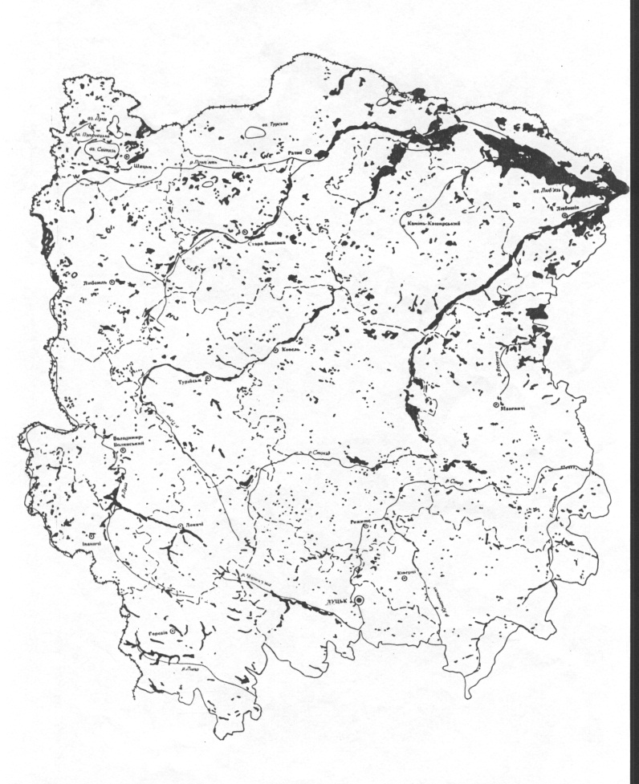

Рис.1. *Поширеність боліт Волинської області*

*( контури об’єктів представлених на рис.2-3)*

У природних частинах і на окраїнах масивів залягає перехідний драговинний торф. Низинні торфові родовища характеризуються драговинними багатошаровими покладами, нерідко із значним складом осокових і очеретяних торфів.

*Болота Волинської височини.*Болота в межах *торфово-болотного району Волинського Лісостепу* розміщені в долинах і заплавах річок і займають, як правило, усю ширину заплави разом із притерасними зниженнями або лише притерасні зниження. Деякі торфові родовища утворилися в реліктових долинах широтної орієнтації, успадкованих сучасними алювіально-надзаплавними терасами (р. Луга, р. Липа). Для Волинського Лісостепу характерні значно менші, у порівнянні з Поліссям, показники заболоченості (1,5 %) і заторфованості (1,3 %).

*Гідрохімічні особливості боліт.* За складом мінеральних речовин вόди волинських боліт можна віднести до середньомінералізованих. Варіації місцевих природних умов сприяють тому, що сумарна мінералізація болотних вод досить мінлива: від 20 до 500 *мг/дм3*. Найменш мінералізовані води невеликих боліт, найбільш – води великих болотно-озерних комплексів з постійним надходженням ґрунтових вод. За сольовим складом води відноситься до гідрокарбонатного класу, бо в них скрізь переважають гідрокарбонатні іони, які разом з іонами кальцію і магнію визначають загальну мінералізацію.

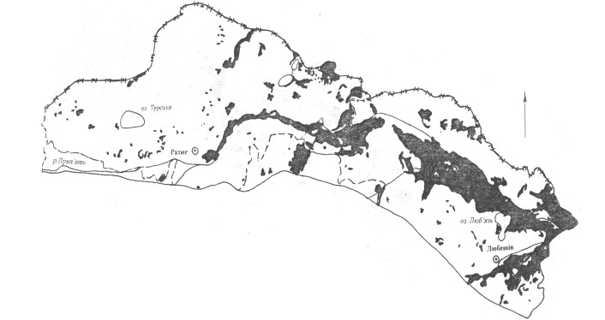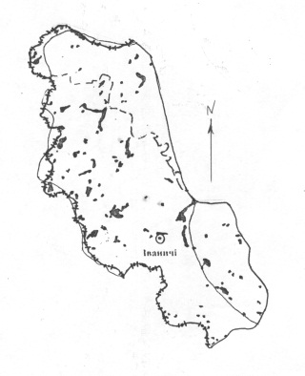

Хімічний склад води боліт залежить від особливостей водозбору і внутрішніх умов у болотах. Весною в них відбувається інтенсивне надходження маломінералізованих талих вод, які значно знижують загальну мінералізацію. Максимальна концентрація солей у водній масі характерна для зимового періоду, коли зростає притікання підземних вод. Води боліт характеризуються переважно слабокислою реакцією кислотно-лужної рівноваги (*рН*<7). Перманганатна окиснюваність становить 17-30 *мг О2/дм3*.

*Геохімічні особливості торфів.*В роботі узагальнено результати аналізу загального вмісту хімічних компонетів, зольності, вологості, *рН* та ін., з’ясовано геохімічні відмінності для Полісся і Лісостепу. Виявлено концентрації хімічних елементів, які перевищують Кларкові числа, зокрема у таких торфовищах: Р (кларк 0,008%), у кількості від 0,07 до 0,2% присутній в усіх торфах; Pb (0,0016%) у торфовищах Хрипське, Світязьке І, Світязьке ІІ, Сірче, Стара Нива, Велихове і Оріхове вміст 0,002%, Луки, Бережці, Сітовичі, Калинник, Ніговище, Судче і Ярове вміст 0,003%, Смолярське І, Татароха, Воєгоща, Соловичі, Гай вміст 0,005%, Люб’язь, Родилове вміст 0,007 %; Nb (0,001%) у Буянівському, Острівському – 0,0015%, Соловичі, Гай – 0,002%; Ва (0,005%) у Бережці, Сітовичі – 0,1%; Li (0,0065%) у Буцинь – 0,007%; Cu (0,01%) у Судче, Стара Нива, Гай – 0,015 %, Острівському, Світязькому, Яровому, Родиловому – 0,02%, Невір, Люб’язь – 0,03%; Y (0,0028%) у Острівському, Воєгоща, Невір, Люб’язь, Ніговище, Соловичі, Ясинське – 0,003%, Ситовичі, Калинник – 0,005%; La (0,0018%) у Ситовичі, Люб’язь, Судче – 0,01%; Yb (0,0003%) у Калинник – 0,0005%; Zn (0,005%) у Невір – 0,01%, Воєгоща, Люб’язь – 0,015%, Острівському – 0,03%; Zr (0,025%) у Буянівському, Гай – 0,03%, Калинник- 0,1%; Sr (0,04%) у Луки, Смолярське ІІ – 0,05%; Mn (0,09%) у Світязькому ІІ, Смолярському І, Бережці – 0,1%, Хрипському, Світязь і Воєгоща – 0,2%.

Дослідження щодо *повторного заболочування* проводилися у Камінь-Каширському і Ратнівському адміністративних районах. Отримані дані свідчать, що процеси повторного заболочування значно поширені в регіоні. Так, у Камінь-Каширському районі ділянки повторного заболочування виявлені на площі 2429,1 *га*, або 18,2 % від площі усіх боліт району), у Ратнівському районі на 254 *га*, або 2,6 % площі усіх боліт району. На території сільських рад площі повторного заболочування становлять велику частку (Ворокомлівська сільська рада – 96,6 %, Піщанська – 68 %, Качинська 65 %, Полицівська – 57,6 %, Воєгощанська – 52,6 %, Гутянська – 50,1 %, смт Ратне – 41,1 %).

Інтенсивне використання боліт Волині протягом тривалого часу призвело до великих перетворень освоєних територій, помітно знизило частку непорушених боліт у загальному їх балансі. Аналіз фондових і картографічних матеріалів показав, що площі боліт на території Волинської області поступово зменшуються (рис. 4).

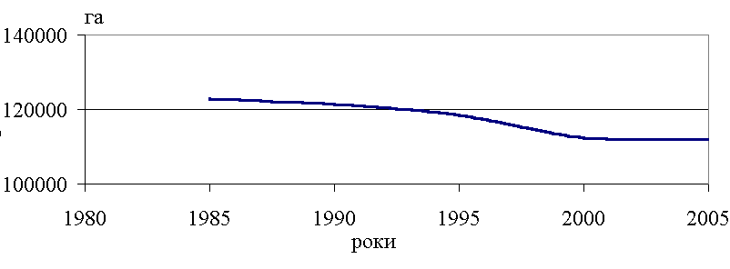

Рис.4. *Динаміка площ боліт Волинської області (1985-2004 рр.)*

У містах на частку боліт припадає 0,83 % усіх боліт області (960,1 *га*). Найбільше їх у Ковелі – 493,26 *га*, Устилузі – 204,1, Луцьку – 63,0, Нововолинську – 63,0, Камені-Каширському – 47,1, Любомлі – 52,8 та Рожищах – 13,9. Їх частка в структурі міських ландшафтів практично скрізь значно менша у порівнянні з іншими геокомплексами.

**Для встановлення регіонального гідрохімічного фону нами розглянуті непорушені або малопорушені болота, розташовані в межах природоохоронних територій. Узагальнені результати прийняті нами як еталон порівняння при оцінюванні антропогенного впливу на геосистеми боліт.**

**Внаслідок меліоративних робіт разом зі змінами гідрохімічних умов болотних систем, як правило, стають іншими і їх гідрохімічні властивості. Об’єктами вибрані болота, які зазнали інтенсивного антропогенного впливу (торфорозробки, осушувальні системи). Дослідження свідчать, що болотні води змінених масивів істотно різняться за макроелементним складом. Наприклад, величина *рН* води коливається в межах 3,73**–**7,61, сума іонів – 17,5**–**294 *мг/дм3*. Збільшення загальної мінералізації зумовлене зростанням концентрації іонів кальцію (до 52,1 *мг/дм3*), магнію (до 17,63 *мг/дм3*) і гідрокарбонат-іонів (до 187,88 *мг/дм3*), що спричинено участю у водообміні ґрунтових вод. З інших компонентів сольового складу зміни спостерігаються для сульфатів (0,1**–**39,5 *мг/дм3*) і хлоридів (1,8**–**32,9 *мг/дм3*). Для лужних металів відмічено зростання вмісту майже у два рази.**

**Негативні екосередовищні явища доповнились наслідками аварії на Чорнобильській АЕС – радіонуклідним забрудненням значної частини торфових земель, переважні площі яких зосереджені у поліській частині області. За даними Інституту “Волиньводпроект” площі забруднених торфовищ Cs-137 щільністю від 1 до 5 *Кі/км2* у Камінь-Каширському адміністративному районі становлять 887 *га* (з них рілля – 82 *га*), у Любешівському адміністративному районі** – **559 *га* (всі площі під луками і пасовищами), у Маневицькому адміністративному районі – 1444 *га* (з них рілля 328 *га*, луки і пасовища – 1116 *га*). Торфовища, забруднені Sr-90, найбільші площі займають у Любешівському адміністративному районі – 15242 *га* (з них рілля – 3237 *га*, луки і пасовища – 12004 *га*), значно менше у Камінь-Каширському адміністративному районі – 5473 *га* (з них рілля 637 *га*, луки і пасовища – 4836 *га*) та Маневицькому адміністративному районі – 4926 *га* (з них рілля – 1691 *га*, луки і пасовища – 3235 *га*). Загальна площа сільськогосподарських угідь, що мають щільність забруднення Cs-137 до 1 та 1**–**5 *Кі/км2* становить у Камінь-Каширському районі відповідно 94,6 % та 5,4 %, Любешівському – 96,1 % та 3,9 %, Маневицькому – 89,2 % та 10,8 % всієї площі. Невелика ділянка (0,1 % загальної площі) в Любешівському районі має навіть до 15 *Кі/км2*. Найбільша площа забруднення Sr-90 в Камінь-Каширському районі – 41126 *га*, у Любешівському вона складає 29213 *га*, Маневицькому – 35700 *га*.**

**З урахуванням даних про антропогенні зміни параметрів боліт, зменшення інтенсивності і припинення торфоутворюючого процесу, зміни ландшафтних особливостей, умовно виділено чотири типи трансформації боліт: *мала, середня, велика і надвелика*.**

У третьому розділі “**Еколого-географічні засади раціонального використання та охорони болотних комплексів**” здійснене ***оцінювання болотних ресурсів*** (*болотного фонду, водно-болотних угідь (болотно-заплавних та болотно-озерних комплексів), торфових ресурсів*), встановлені ***просторова диференціація і типізація боліт, розглянуті напрямки використання боліт*** (*розподіл боліт і торфовищ за напрямками використання, лісогосподарське та сільськогосподарське використання боліт, використання боліт для добування торфу та зумовлені цим проблеми*), представлено ***принципи науково-обґрунтованого використання, реабілітації й охорони болотних ресурсів і торфових родовищ***.

Болота, як і інші природні системи, характеризуються не тільки набором загальних властивостей і ознак, але й певною індивідуальністю, внутрішньо типовими відмінностями. Такі відмінності зумовлюють неоднозначну реакцію боліт на антропогенний вплив. Крім того, з внутрішньотиповими особливостями пов’язані й деякі аспекти їх використання. Вважаємо, що визначенню шляхів раціонального використання, відновлення та оптимізації унікальних природних ландшафтів повинна передувати їх диференціація.

Площа боліт і заболочених ділянок змінюється від 0,1 *га* (болото біля траси с. Струмівка Луцького адміністративного району) до 2318 *га* (болотний масив урочище Клепче, урочище Опарище біля с.Люботин Любешівського адміністративного району). Пересічна площа болотного масиву на досліджуваній території становить 75,2 *га*.

Методи аналізу статистичних даних дали змогу виявити особливості розподілу боліт за площею. Основну кількість вивчених об’єктів (66,4 %) становлять болота з площами до 50 *га*. Наступну групу (17,3 %) складають болота площею від 100,1 до 1000 *га* та (15,6 %) від 50,1 до 100 *га*. Об’єкти площею понад 1000 *га* становлять усього 0,7 %.

**Боліт площею від 1 до 10 *га* найбільше у Маневицькому – 63 (загальною площею 384,7 *га*) та Луцькому – 57 (205,4 *га*); найменше у Любешівському – 3 (26,1 *га*) та Старовижівському – 3 (21,2 *га*) адміністративних районах. Площею від 11 до 50 *га* найбільше у Камінь-Каширському – 66, що становить 1995,6 *га*, а найменше у Любешівському – 12 (331,3 *га*). У градації площ від 51 до 100 *га* найбільше болотних масивів у Горохівському – 31 (2286,3 *га*) та Камінь-Каширському – 30 (2304,4 *га*), найменше у Локачинському – 6 (407,3 *га*) та Рожищенському (364,7 *га*) районах. Болота площею від 101 до 300 *га* переважають у Любомльському адміністративному районі, де їх кількість становить 26 (загальною площею 4294,8 *га*), у Іваничівському та Ківерцівському районах їх по 5, загальна площа відповідно 776,4 *га* та 658,8 *га* (рис. 5)**

Враховуючи кількісний розподіл і статистичні показники, болота можна віднести до чотирьох класів – малі, середні, великі та дуже великі (рис. 6).

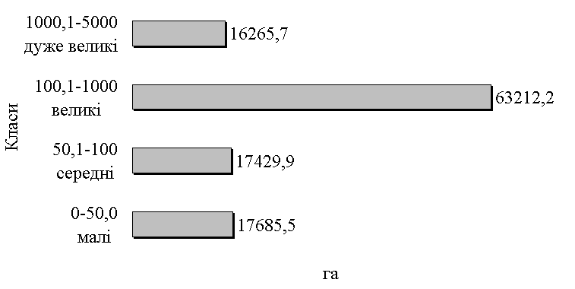

Рис.6. *Класифікація боліт (за площею)*

Проведені оцінювання свідчать, що пасовища на болотах щорічно зменшуються з 48027 *га* (1960р.) до 19679 (2000р.) Подібна ситуація спостерігається і для сінокосів у межах боліт, тепер вони займають площу 26525 *га*. У лісовому комплексі зосереджено 13450,6 *га* боліт.

**Торфові родовища з різним типом і потужністю торфу в межах промислової глибини займають 136991 *га*, площа торфовищ понад 30 *тис. га*, заторфованість 6,8 % (у межах природнозаповідного фонду** – **0,65 %). Запаси торфу становлять 447625 *тис. т.***

Розміри боліт і торфових родовищ, запаси торфу різних типів і загальна заболоченість території, розрахункові показники розподілу боліт і заболочених ділянок Волинської області істотно різняться між собою. Переважають болота (торфи) низинного типу, які становлять 93 % від загальної площі торфових родовищ (верхові – 3 %, перехідні – 2,7 %, змішані – 0,3 %). Болота і заболочені ділянки займають домінуюче положення у структурі водних об’єктів. Вони представлені болотно-заплавними та болотно-озерними комплексами.

Природокористування на болотах і торфових родовищах повинно здійснюватись таким чином, щоб загальна площа боліт в області збереглася на сучасному рівні або збільшилась за рахунок відновлення, у першу чергу, вироблених торфових територій.

Заходи, які забезпечують подальше використання порушених боліт, позначаються поняттями *рекультивація, ренатуралізація, регенерація і реабілітація*. Ці поняття широко застосовуються не лише до боліт, але й інших антропогенно порушених екосистем і геокомплесів, наприклад, до кар’єрів, лісів, озер і т. п. Тільки реабілітація порушених боліт забезпечує відновлення всіх їхніх біосферних функцій, тому необхідність у проведенні реабілітаційних заходів на порушених болотах очевидна.

Четвертий розділ **“Болотні геокомплекси в системі сучасних і перспективних природоохоронних територій”** присвячений ***болотам у системі природоохоронних територій та їх значенню для збереження ландшафтного та біотичного різноманіття*** (головним небезпекам, які призводять до зменшення біотичного різноманіття, заходам щодо його збереження, різноманітним і специфічним біосферним функціям боліт, головним принципам планування зон заповідного режиму на болотах) та ***рекомендаціям щодо організації нових природоохоронних об’єктів на болотних геокомплексах Волинської області***.

Особливу цінність для загальноєвропейських і загальнопланетарних біосферних процесів мають болота й болотні ландшафти разом із широкими заболоченими заплавами річок. Більшість із них розміщені на шляхах міграції водно-болотних птахів (на Дніпровському напрямку: південь-північ-південь і Поліському в напрямку схід-захід-схід). Збережені майже в природному стані слабоевтрофні низинні болота є важливим місцем гніздування для птахів глобально зникаючих видів світової фауни.

Досить різноманітний і рослинний світ боліт, який становить понад 267 видів квіткових і вищих спорових рослин, у тому числі 37 видів деревних і чагарникових рослин, 167 видів трав’яних, 31 вид сфагнових мохів і 32 види зелених мохів. На болотах наявні понад 50 видів цінних лікарських рослин, серед яких валеріана, багно, підбіл, вахта та ін, а також ягідні рослини: журавлина, брусниця, чорниця та ін.

Болотні геокомплекси виконують важливу багатогранну роль, а саме: екосередовищну, санітарно-гігієнічну, ресурсну, лікувальну, рекреаційну, науково-об’єктну, навчальну, загальнокультурну та загальнопізнавальну, природоохоронну роль у міжнародному плані.

**У Волинській області офіційно затверджені та отримали міжнародний статус (підтверджені сертифікатами Рамсарського бюро) 3 водно-болотні угіддя загальною площею 54850 *га* (Шацькі озера площею 32,8 *тис. га*, заплава р. Прип’ять – 12 *тис. га* та заплава р. Стохід – 10 *тис. га*). Болота в межах угідь міжнародного значення становлять 18177 *га*, тобто 15,8 % усіх вивчених боліт.**

**На території Волинській області під охороною перебуває 375 територій та об’єктів природно-заповідного фонду, загальною площею 163711,22 *га*. Відсоток заповідності становить 8,13 %. У природно-заповідному фонді території перебуває 85 боліт, вони є важливим елементом природного середовища. Загальний стан природно-заповідного фонду, водно-болотних угідь задовільний. Проте існують тенденції до можливого погіршення стану навколишнього природного середовища у межах цих об’єктів. Негативний вплив на ці території може мати будівництво протипаводкових дамб із насосними станціями та окремих ділянок осушувальної меліорації, зокрема в долинах річок Прип’яті, Стоходу, Турії, Вижівки, а також прочищання русла р. Прип’ять.**

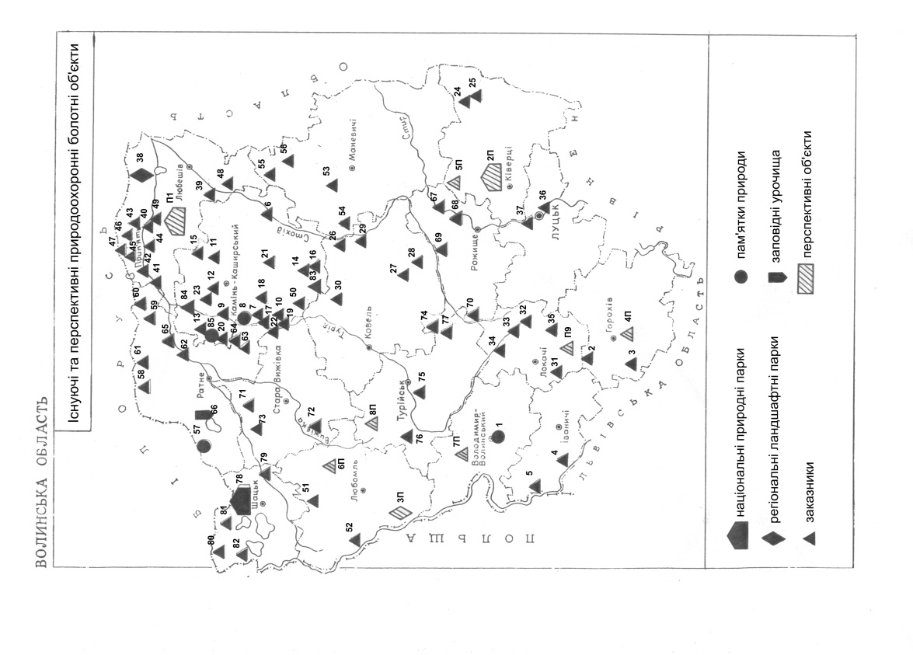

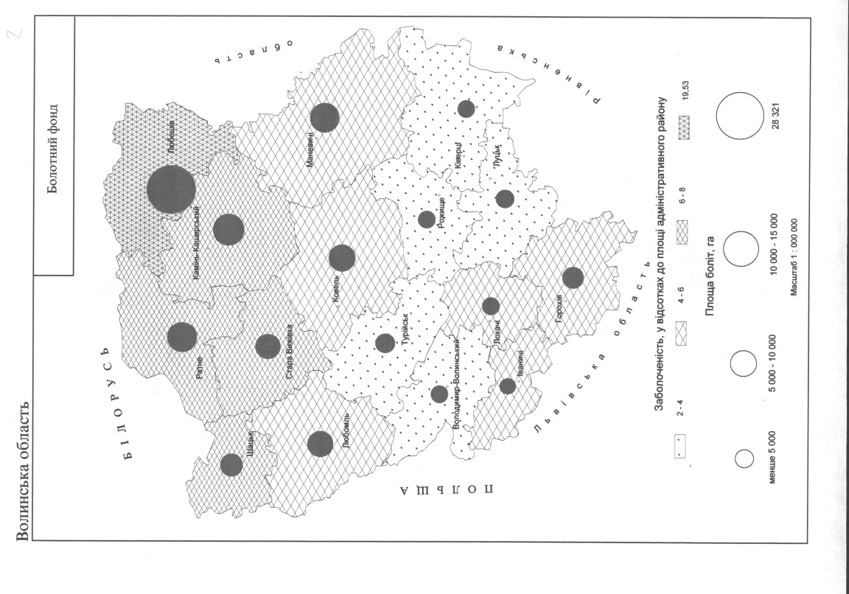

Загальний земельний фонд області становить 2014,4 *тис. га*, який характеризується досить позитивною структурою розподілу угідь. Серед сільськогосподарських угідь рілля становить 674,3 *тис. га* (33,4 %, оптимальний рівень – 40 %), залісненість території – 31,7 % (оптимальний рівень – 30 %).

Болото як елемент екологічної системи є місцем, де розвиваються специфічна флора і фауна. Вони сформувалися на перезволожених ділянках рельєфу, які характеризуються цілим рядом вологісно-стокових, флористичних, надрових і фізико-хімічних особливостей. В природі болота, тобто родовища торфу, представлені торф’яно-болотним комплексом, що є важливою ланкою в ланцюгу взаємозв’язаних і взаємодіючих компонентів перезволоженого ландшафту.

За результатами проведених досліджень із метою збереження в природному стані унікальних болотних і торфових родовищ доцільно включити до природно-заповідного фонду болотні території загальною площею 178,7 *тис. га*. Створена карта існуючих та перспективних болотних об’єктів для включення їх до природно-заповідного фонду (рис. 7).

В умовах меліоративних перетворень і функціонування торфової промисловості охорона найважливіших болотних систем набуває особливого значення. Вона здійснюється у трьох напрямках: охорона боліт і болотних ландшафтів, які включені до складу природоохоронних територій; організація нових природоохоронних територій на болотах і торфових родовищах за рахунок переведення їх із площ торф’яного фонду; відновлення болотоутворюючих процесів і формування нових болотних угідь на відпрацьованих торфових родовищах деградованих торф’яних ґрунтів.

**У формуванні природно-заповідного фонду доцільно створювати мережі невеликих за площею і чисельних за кількістю й статусом об’єктів із перспективою наступного їх об**’**єднання міграційними коридорами у єдину природоохоронну систему.**

На досліджуваній території наявні великі потенційні можливості збереження різноманіття екосистем за рахунок існуючої природної різноманітності ландшафтів. Найбільшою загрозою є великомасштабна гідротехнічна меліорація земель, у результаті якої відбулося не тільки порушення просторової цілісності природної рослинності, але й структурно-функціональна перебудова боліт і заболочених ділянок. Разом зі знищенням природних екосистем відбулась фрагментація (розчленування) ландшафтів на великі за площею ділянки сільськогосподарського та лісового природокористування, які стають перешкодою у справі підтримання біорізноманіття і збереження функції ландшафтів. Найбільш перспективним і дійовим напрямком створення умов для відновлення і підтримки різноманіття ландшафтів є трансформація сільськогосподарських угідь на меліорованих ландшафтах у природні угіддя. Важливо використовувати ландшафтний підхід при формуванні територіальних систем збереження біорізноманіття, при визначенні просторових поєднань різною мірою перетворених територій і природних екосистем. Це дасть змогу значно зменшити негативні наслідки зміни природного середовища, створити умови для підтримки видового і екосистемного біорізноманіття й одночасно забезпечити довготривалу екосередовищну стійкість ландшафтних комплексів Волинської області.

Для досягнення екологічно обґрунтованої мережі охоронних і відновлених водно-болотних угідь як частини збережених і відновлених водно-болотних угідь, як складової загальноєвропейської мережі, необхідно здійснити: впровадження в практику широкого використання природоохоронного напрямку рекультивації; відновлення ландшафтного і біотичного різноманіття боліт за рахунок організації стійкого використання неефективно осушених земель; організацію комплексного наукового моніторингу; удосконалення мережі природоохоронних болотних територій; проведення робіт щодо реабілітації порушених боліт.

### ВИСНОВКИ

Виконане дослідження болотних геосистем Волині, їхнього екостану, закономірностей просторового розподілу та просторово-часової динаміки, кількісне та якісне оцінювання природних ресурсів, антропогенної трансформації дає можливість зробити наступні висновки.

1. При незначних розмірах території дослідження на різних ділянках спостерігаються відмінності у поєднанні основних болотоутворюючих чинників: клімату, особливостей надр, рельєфу, умов формування поверхневого стоку, гідромережі та ін., що зумовило значні відмінності в якісних і кількісних особливостях болотоутворення і торфонагромадження і нерівномірність поширення боліт області. Найменша заболоченість, як правило, характерна для найбільш підвищених і добре розчленованих ландшафтів. Болота займають 114,59 *тис. га*. Заболоченість території становить 5,69 % території. Найбільша вона у Любешівському (19,5 %), Камінь-Каширському (7,57 %), Шацькому (7,52 %), Ратнівському (6,9 %) та Старовижівському (6,06 %) адміністративних районах. Найменша частка боліт у Володимир-Волинському (2,57 %) та Ківерцівському (2,06 %) адміністративних районах. Оцінка боліт і заболочених ділянок у структурі водних угідь свідчить, що вони є вагомою ланкою взаємопов**’**язаних і взаємодіючих компонентів природи, мають важливе значення для збереження відтворювальної здатності ландшафтів, оптимізації їх структури та забезпечення екосередовищної рівноваги природних процесів шляхом досягнення оптимального співвідношення угідь різних типів. Враховуючи важливу роль водно-болотних угідь для збереження ландшафтного та біотичного різноманіття, здійснено сукупне оцінювання болотно-заплавних і болотно-озерних комплексів, оскільки вприродному комплексі болота (торф**’**яники) представлені болотно-заплавними та болотно-озерними комплексами. Вони займають 11,4 % території (229,6 *тис. га*). В окремих поліських адміністративних районах їх частка становить 38,1 % (Любешівський), 28,6 % (Шацький).

2. Визначено, що площа торфового фонду становить 136991 *га* (21 % в Україні), заторфованість території – 6,8 %. На досліджуваній території наявні 423 родовища торфу (14,2 % від усіх в Україні). Середня площа родовища становить 230 *га*, середня глибина торфових покладів 1,57 *м*. Розвіданих родовищ – 226, із них експлуатованих – 85 , резервних – 5, перспективних – 10, осушених – 80, мілкопокладових – 29, під охороною – 17. Надрові запаси оцінюються у 447625 *тис. т*, що становить 20,7 % запасів України. Зустрічаються торфові родовища всіх генетичних типів – низинні, перехідні, змішані і верхові. Найпоширеніші родовища низинного типу (93 %). Здійснено розподіл торфових ресурсів за цільовими фондами та запропоновано перспективний їх розподіл. Раціональне використання торфового фонду передбачає перерозподіл за напрямками використання з необхідністю додаткового збільшення природоохоронного фонду за рахунок нерозприділеного залишку та запасного фонду. Перспективне використання торфового фонду повинно визначатися двома головними завданнями: необхідністю збереження і підтримання оптимального режиму і використанням торфових ресурсів для розвитку економіки.

3. Установлено, що за градацією площ болота й заболочені ділянки розподілені нерівномірно. Найпоширеніші болота від 11 до 50 *га* (581 болото загальною площею 15500,8 *га*), від 1 до 10 *га* (430 боліт, 2184,7 *га*) і від 51 до 100 *га* (238 боліт, 17429,9 *га*). Великих боліт від 1001-5000 *га* – небагато (10 боліт, 16265,7 *га*). Середня площа болотного масиву становить 75,2 *га*. З’ясовано, що основна частина болотних масивів розміщена у межах зони змішаних лісів (1158 болотних масивів загальною площею 10162,4 *га*), у лісостеповій – 365 болотних масиви (12940,9 *га*). Розраховано, що щільність боліт становить 0,07 *од./км2* (варіює від 0,14 *од./км2* до 0,04 *од./км2*). Кількість боліт і заболочених ділянок на 100 *км2* становить 7,6 (варіює від 14,7 до 4,6). Показник густоти об’єктів (відношення площі боліт до загальної площі) становить 0,06 (варіює від 0,19 до 0,2). За кількісним розподілом і статистичними показниками болота за величиною віднесені до чотирьох класів: *малі* (0 –50 *га*), *середні* (50,1 –100 *га*), *великі* (100,1 –1000 *га*) та *дуже* *великі* (1000,1 –5000 *га*). Переважна кількість 66,4 % віднесені до малих (17,3% – великі, 15,6 % – середні, 0,7 % – дуже великі).

4. У межах досліджуваної території до основних видів трансформації болотних комплексів і головних небезпечних чинників їх змін належать: широкомасштабна меліорація (11 % боліт меліоровані), добування торфу, радіоактивне забруднення, пожежі, рекреаційне витоптування. Площі боліт і заболочених ділянок поступово зменшились із 123 *тис. га* (1985 р.) до 114 *тис. га* (2004 р.). Значна частка боліт і торфовищ перебуває в зоні радіоактивного забруднення. Всього площі забруднених торфовищ цезієм-137 становлять 2930 *га* (з них рілля 410 *га*, луки і пасовища – 2520 *га*), стронцієм-90 – 44470 *га* (з них рілля 8234 *га*, луки і пасовища – 36236 *га*).

На території Волинської області наявні чотири групи антропогенно порушених боліт: перша – вироблені повністю або частково торфові родовища, друга – осушені для розробки торфові родовища, які не розробляються, третя – меліоровані торфові ґрунти для сільського та лісового господарства і четверта – радіоактивно забруднені болотні масиви.

5. Виявлені процеси повторного заболочування можуть слугувати джерелом збільшення площ боліт і болотних ландшафтів разом із повторно заболочуваними виробленими торфовими родовищами. Одним із головних напрямків їх використання повинна бути їх екологічна реабілітація, яка забезпечує відновлення болото- і торфоутворювальних процесів.

6. База даних щодо боліт, заболочених ділянок і торфовищ Волинської області створена за результатами досліджень, відображає наявну інформацію і необхідна для забезпечення наступного планування і моніторингу, обґрунтування шляхів їх раціонального використання та охорони. У процесі кадастрового оцінювання боліт виявлені такі основні проблеми: відомчий підхід до оцінювання та розробки стратегії використання боліт; відсутність системи спостереження за змінами площ і стану боліт; відсутність повного переліку боліт із зазначенням їх площі, ступеня освоєння, типу болота, планованого використання; відсутність даних про сучасний водно-стоковий стан боліт; недостатня вивченість стану біотичного різноманіття боліт і т. ін. Необхідний перехід на якісно новий рівень інвентаризації – із проведенням її як державного заходу, який забезпечує достовірність інформації, стандартизацію характеристик, встановлення їх придатності для створення єдиної бази даних і можливостей картографічної інформації. Збереження отриманої інформації повинно здійснюватись у спеціально розробленій електронній базі даних, яка включає єдину систему опрацювання інформації та її картографічної інтерпретації.

Аналіз існуючих схем збору і збереження інформації щодо боліт (водно-болотних угідь) свідчить, що найбільш універсальною є база даних Wetlands international v.1.0, яка вже використовується в кількох країнах Європи для нагромадження даних про водно-болотні угіддя з використанням міжнародної інтегративної схеми інвентаризації. У цю схему включені загальногеографічна і фізико-географічна характеристика локальних угідь, таксономічні списки видів рослин і тварин, цінність, природоохоронний статус угіддя тощо. Інвентаризація боліт (водно-болотних угідь) повинна здійснюватись шляхом систематизації даних, що надходять від наукових, освітніх, громадських та інших організацій – і відомчої інформації, яка нагромаджується за уніфікованими формами, критеріями і показниками.

7. Аналіз сучасного стану болотних комплексів дав змогу визначити стратегічні напрямки використання їх природних ресурсів, охорони природи і створення умов для досягнення екосередовищної стабільності. Створення перспективної мережі природоохоронних територій базується на збереженні унікальних і цінних для науки і господарства природних комплексів і екосистем, а також на оптимальному просторовому співвідношенні природних і перетворених ландшафтів. Існуючу площу природоохоронних об’єктів не можна вважати достатньою, оскільки вона не відображає усю біогеоценотичну різноманітність природного середовища регіону. Мережа природоохоронних територій просторово розрізнена. Усі об’єкти охорони різної територіальної розмірності і статусу повинні бути сполучені в єдину просторово-нерозривну природоохоронну систему. Існуюча мережа природоохоронних територій, крім розширення, потребує раціоналізації, перегляду категорій, статусу і меж об’єктів, а також деякого перерозподілу їх функціонального призначення.

**ОСНОВНІ ПУБЛІКАЦІЇ НА ТЕМУ ДИСЕРТАЦІЇ**

*Ільїна О.В.* Болота і заболочені ділянки Волинської області: Довідник. – Луцьк: Терен, 2004. – 152 с.

*Ільїна О.В.* Антропогенні трансформації болотних комплексів Волині // Науковий вісник Волин. держ. ун-ту ім. Лесі Українки. – 2003. – № 11. – С. 111-114.

*Ільїна О.В.* Просторова диференціація болотних комплексів Волині // Науковий вісник Волин. держ. ун-ту ім. Лесі Українки. – 2004. – № 4. – С. 98-103.

*Ільїна О.В.* Геохімічні особливості різнотипних торф’яно-болотних комплексів Західноукраїнського Полісся // Науковий вісник Волин. держ. ун-ту ім. Лесі Українки.- 2005. – № 3. – С. 190-195.

*Ільїн Л.В., Ільїна О.В.* Озерно-болотні комплекси Волині // Гідрологія, гідрохімія і гідроекологія. – К.: Ніка-Центр, 2004. – Т.6. – С. 314-319 (особистий внесок 50 %).

*Ільїна О.В., Ільїн Л.В., Мазурець В.М.* Болота Волині: проблеми дослідження збереження та використання // Науковий вісник Волин. держ. ун-ту ім. Лесі Українки. – 2004. – № 1. – С. 58-60 (особистий внесок 70 %).

*Ilyin L., Ilyina O.* The lake-swamp complexes of Volyn Region // Lakes and artificial water reservoirs-functioning, revitalization and protection / Ed. by A.Jankowski, M.Rzetala. – Katowice, Sosnowiec: University of Silesia, 2004. – C.71-76 (особистий внесок 50 %).

*Ільїна О.В.* Особливості природокористування на Волині у VІІІ- початку ХІХ ст. // Географія і сучасність. Збірник наукових праць Національного педагогічного університету ім. М.П.Драгоманова. – 2001. – Вип. 6. – С. 285-291.

*Ільїна О.В.* Природокористування на території південної Волині (історико-географічні аспекти) // Вісник аграрної науки Причорномор’я. Соціально-економічні проблеми природокористування та екології. – 2001. – Вип. 3 (12). – Т. 2. – С. 507-513.

*Ільїна О.В., Лавренюк Т.Л.* Історичні аспекти дослідження озер Українського Полісся // Наукові записки Тернопільського державного педагогічного університету. Сер. Географія. – 2002. – С. 66-69 (особистий внесок 80 %).

*Ільїна О.В.* До питання формування наукових шкіл у фізичній географії // Наукові записки Вінницького державного педагогічного університету ім. М.Коцюбинського. Сер. Географія. – 2002. – Вип. 4. – С. 142-143.

*Ільїна О.В.* Болотні комплекси Волині: особливості поширення та антропогенні зміни // Україна: географічні проблеми сталого розвитку. Зб. наук. праць. В 4-х т. – К.: ВГЛ Обрії, 2004. – Т. 3. – С. 281-283.

*Ільїна О.В.* Еволюція болотних комплексів Західноукраїнського Полісся у голоцені // Динаміка наукових досліджень 2004: Матеріали ІІІ Міжнар. науково-практ конф. – Т. 14 Географія та геологія. – Дніпропетровськ: Наука і освіта, 2004. – С. 16-17.

*Ільїна О.В.* Реабілітація та збереження болотних геосистем в аспекті сталого розвитку // Проблеми екології людини: Матеріали науково-практ. конф. – Луцьк: Надстир’я, 2004. – С. 43-48.

*Ільїна О.В.* Роль болотних комплексів у збереженні біотичного різноманіття // Шацький національний природний парк: Наукові дослідження 1994-2004 рр.: Матеріали Міжн. науково-прак. конф. – Луцьк: Волинська обласна друкарня, 2004. – С. 74-75.

*Ільїна О.В.* Гідрогенні ландшафти Волині // Матеріали VІІ Міжн. науково-практ конф. “ Наука і освіта – 2004”. – Т. 57. Географія та геологія. – Дніпропетровськ: Наука і освіта, 2004. – С. 41.

*Ільїна О.В.* Природничо-географічні дослідження Волині до початку ХХ століття // Регіональне географічне краєзнавство: Теорія і практика: Матеріали Другого Всеукраїнського семінару. – Тернопіль, 2002. – Ч.2. – С. 175-182.

*Ільїна О.В*. Історико-географічні аспекти природокористування на території південно-східної Волині // Бердичівщина: поступ у третє тисячоліття: Науковий збірник “Велика Волинь”: Праці Житомирського науково-краєзнавчого товариства дослідників Волині. – Т. 22. – Житомир: МАК, 2001. – С. 285-288.

*Ільїна О.В.* Деякі аспекти природокористування на території історичної Волині у ХІХ столітті // Регіональні екологічні проблеми: Зб. наук. праць. – Київ: ВГЛ “Обрії”, 2002. – С. 285-288.

*Ільїна О.В.* Значення транскордонних водно-болотних угідь у збереженні ландшафтного та біотичного різноманіття // Європейські інтеграційні процеси та транскордонне співробітництво: Міжнародні відносини, економіка, політика, історія, право: Тези доповідей Міжнар. науково-прак. конф. – Луцьк: РВВ “Вежа” Волин. держ. ун-ту ім. Лесі Українки, 2004. – С. 185-187.

**АНОТАЦІЯ**

**Ільїна О.В. Еколого-географічний аналіз боліт Волинської області.** – Рукопис.

Дисертація на здобуття наукового ступеня кандидата географічних наук за спеціальністю 11.00.01 – фізична географія, геофізика і геохімія ландшафтів. – Львівський національний університет імені Івана Франка, Львів, 2005.

Виконано еколого-географічний аналіз болотних геокомплексів Волинської області, з’ясовано екосередовищний стан, закономірності просторового розподілу, встановлена просторово-часова динаміка, оцінка природних ресурсів із метою забезпечення інформаційної основи для обґрунтування напрямків раціонального використання, планування, моніторингу, організації ефективної охорони ландшафтів.

На основі комплексних географічних досліджень та аналізу багаторічних даних виявлено сучасний стан, особливості динаміки і закономірності трансформації болотних геокомплексів в умовах антропогенного впливу. Здійснено кількісне і якісне оцінювання болотних геокомплексів, створено Довідник боліт, заболочених ділянок і торфовищ, укладено серію тематичних карт. Виявлено внутрішньотипову і просторову диференціацію боліт, явище повторного заболочування. Розроблено пропозиції та принципи науково-обґрунтованого використання, реабілітації, збереження й охорони болотних ландшафтів.

**Ключові слова**: болото, болотний ландшафт, болотна геосистема, болотний геокомплекс, торф, торфовище, торфове родовище, гідроморфні ландшафти, трансформація боліт.

# АННОТАЦИЯ

**Ильина О.В. Эколого-географический анализ болот Волынской области.** – Рукопись.

Диссертация на соискание ученой степени кандидата географических наук по специальности 11.00.01 – физическая география, геофизика и геохимия ландшафтов. – Львовский национальный университет имени Ивана Франко, Львов, 2005.

**Осуществлен эколого-географический анализ болотных геокомплексов Волынской области, на основании комплексных географических исследований и анализа многолетних данных определено современное экологическое состояние, закономерности пространственного распределения, установлена часовая динамика, оценка природных ресурсов с целью обеспечения информационной основы для обоснования направлений рационального использования, планирования, мониторинга, организации эффективной охраны ландшафтов.**

Рассмотрены факторы и процессы, определяющие особенности формирования и функционирования болотных геокомплексов, эволюция, общая характеристика и распространение болот в Волынском Полесье и Волынской возвышенности, динамика изакономерности трансформации болот в условиях антропогенного влияния, гидрохимические и геохимические особенности, направления использования, болота в системе природоохранных территорий и их значение для сохранения ландшафтного и биотического разнообразия, эколого-географические основы рационального использования и охраны болотных комплексов.

На территории исследования выявлены 1523 болотных геокомплекса, их общая площадь – 114,59 тыс. га, заболоченность территории – 5,67 %. Площадь торфяного фонда составляет 136991 га (6,8 % исследованной территории). Доминируют болота низинного типа, которые составляют 93 % (верховые – 3 %, переходные – 2,7 %, смешанные – 0,3 %). Учитывая количественное распределение и статистические показатели, болота по площади отнесены к четырем классам – малые 0-50,0 га (общая площадь 17685,5 га), средние 50,1-100 га (17429,9 га), большие 100,1-1000 га (63212,2 га), крупные 1000,1-5000 га (12265,7 га).

Основные виды трансформации болотных комплексов и главные опасные факторы их изменения – крупномасштабная мелиорация (11 % болот мелиорированы), добыча торфа, радиоактивное загрязнение, пожары, рекреационное вытаптывание. Площади болот постепенно уменьшаются с 123 тыс. га (1985 г.) до 114 тыс. га (2004 г.). Выявлены четыре группы антропогенно нарушенных болот: первая – отработаны полностью или частично торфяные месторождения, вторая – осушены для разработки торфа, но не разрабатываются, третья – мелиорированные торфяные почвы сельского и лесного хозяйств и четвертая – радиоактивно загрязненные болотные массивы.

Выполнена количественная и качественная оценка болотных геокомплексов (болотного фонда, водно-болотных угодий, торфяников), создан Справочник болот, заболоченных участков и торфяников, составлена серия тематических карт. Выявлена внутритиповая и пространственная дифференциация болот, явление вторичного заболачивания. Разработаны предложения и принципы научно-обоснованного использования, реабилитации, сохранения и охраны болотных ландшафтов. Предложены рекомендации по организации новых природоохранных объектов на болотах.

**Ключевые слова:** болото, болотный ландшафт, болотная геосистема, болотный геокомплекс, торф, торфяник, торфяное месторождение, гидроморфные ландшафты, трансформация болот.

**SUMMARY**

**Ilyina O.V. Ecological-geographical analysis of swamps of Volyn Region. –** Manuscript.

Thesis for candidate of science degree in geography, specialty 11.00.01– physical geography, geophysics and geochemistry of landscapes. – Ivan Franko National University of Lviv, Lviv, 2005.

**The ecological-geographical analysis of swamp geocomplexes of Volyn region has been carried out, the ecological condition, the regularities of spatial distribution as well as space-time dynamics have been established. And the natural resources have been evaluated for the purpose of providing information needed to account for the choice of directions of rational use,** **planning, monitoring and organization of effective protection of the landscapes.**

Due to complex geographical investigation and analysis of data obtained in the course of recent years the present condition, the peculiarities of dynamics as well as the regularities of  transformation of swamp complexes under anthropogenic influence have been determined. Qualitative and quantitative evaluations of swamp geocomplexes have been undertaken, the Directory of Swamps, Swampy Areas and Peat Bogs has been compiled, thematic maps have been drawn, a spatial differentiation of swamps as well as the phenomenon of secondary swamping have been studied. The suggestions have been made and the principles of scientifically-based use, rehabilitation, preservation and protection of swamp landscapes have been worked out.

**Key words**: swamp, swamp landscape, swamp geosystem, swamp geocomplex, peat, peat bog, peat deposits, hydromorph landscapes, swamp transformation.

Підп. до друку. 20.10.2005. Формат 60х84/16. Папір офсетний. Гарнітура Times.

Зам. 1393. Ум. друк. арк. 1,0. Обл.-вид. арк. 1,0. Наклад 100 пр.

Друк – РВВ “Вежа” Волинського державного університету ім. Лесі Українки.

(43025. м. Луцьк, просп. Волі, 13).

Тел. (0332) 72-35-52.

Свідоцтво Держкомінформу ДК № 590 від 07.09.2001.

воспользуйтесь поиском на сайте по ссылке: <http://www.mydisser.com/search.html>